Отчет по лабораторной работе №13

Дисциплина: Операционные системы

Федоров Никита Сергеевич"

Содержание

# Цель работы

Изучить основы программирования в оболочке ОС UNIX. Научиться писать более сложные командные файлы с использованием логических управляющих конструкций и циклов.

# Выполнение лабораторной работы

**1.** Написал командный файл, реализующий упрощённый механизм семафоров. Командный файл в течение 2 сек. дожидается освобождения ресурса, выдавая об этом сообщение, а дождавшись его освобождения, использует его в течение 10 сек., также выдавая информацию о том, что ресурс используется соответствующим командным файлом (процессом). Запустил командный файл в одном виртуальном терминале в фоновом режиме, перенаправив его вывод в другой, в котором также был запущен этот файл, но не фоновом, а в привилегированном режиме.

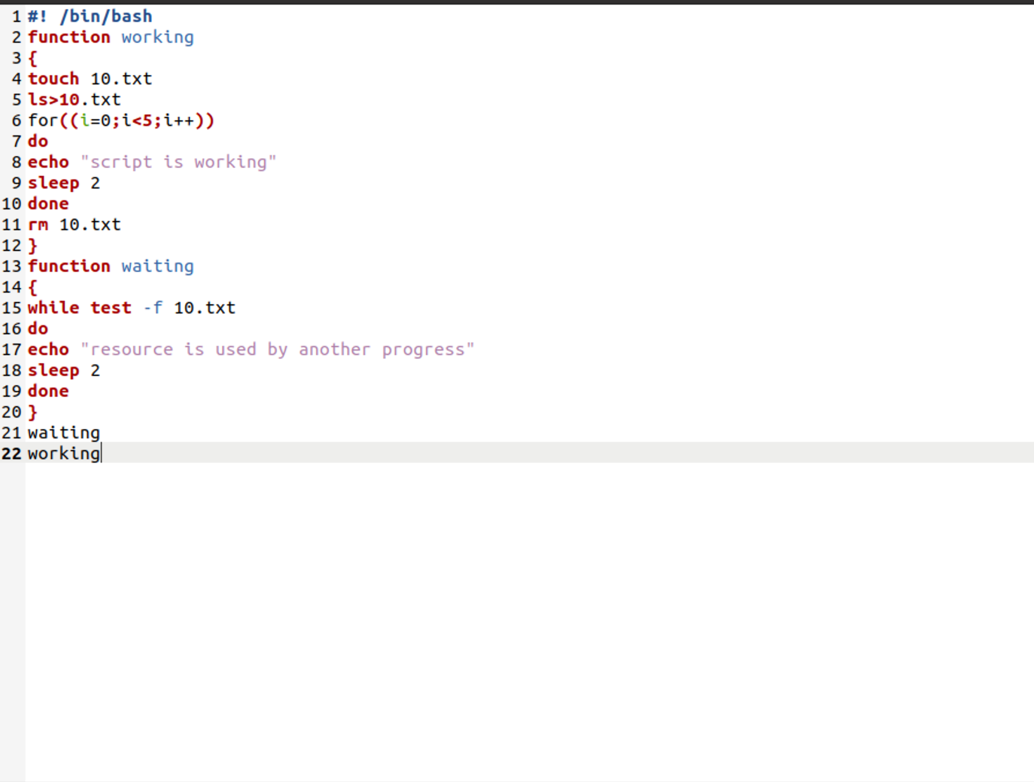

(Рис. 1.1)

Его работа:

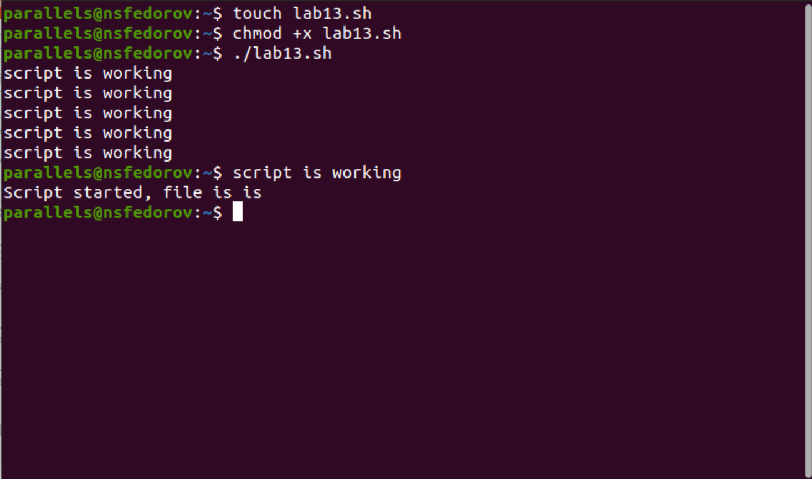

(Рис. 1.2)



(Рис. 1.3)

**2.** Реализовал команду man с помощью командного файла. Изучил содержимое каталога /usr/share/man/man1. В нем находятся архивы текстовых файлов, содержащих справку по большинству установленных в системе программ и команд. Каждый архив можно открыть командой less, сразу же просмотрев содержимое справки. Командный файл получает в виде аргумента командной строки название команды и в виде результата выдаёт справку об этой команде или сообщение об отсутствии справки, если соответствующего файла нет в каталоге man1.

Код скрипта:

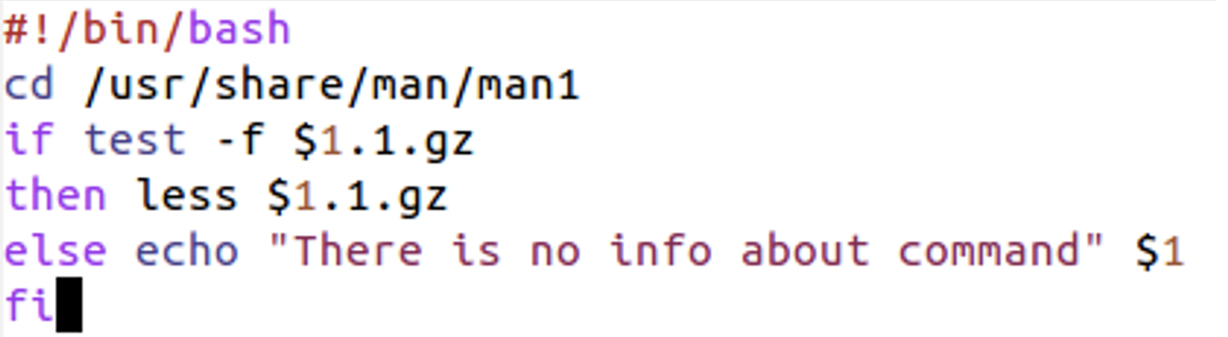

(Рис. 2.1)

Его работа:

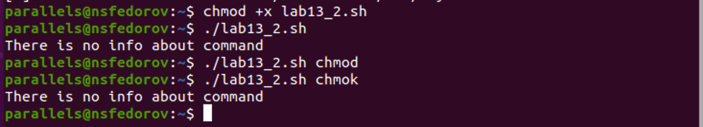

(Рис. 2.2)

**3.** Используя встроенную переменную $RANDOM, написал командный файл, генерирующий случайную последовательность букв латинского алфавита. Учел, что $RANDOM выдаёт псевдослучайные числа в диапазоне от 0 до 32767 (чтоб получился рандом от 1 до 52, берём остаток от деления $RANDOM на 52 и прибавляем у нему 1).

Код скрипта (в файле 11.txt записаны все заглавные и строчные буквы латинского алфавита по одной в строке):

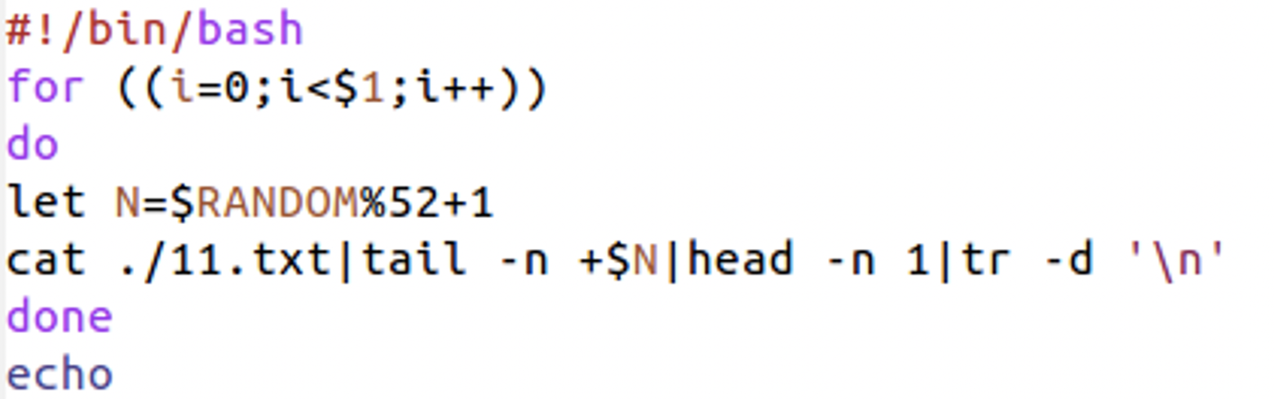

(Рис. 3.1)

Его работа:

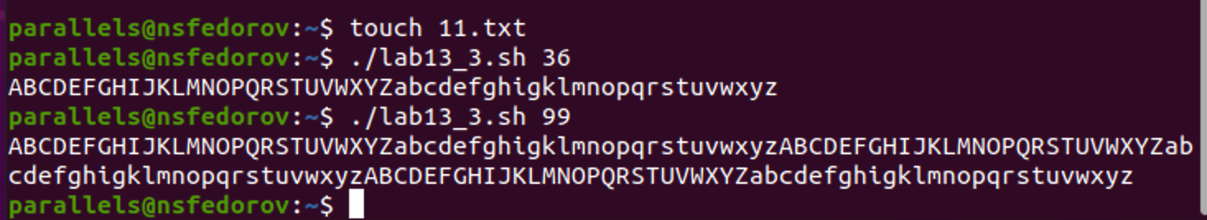

(Рис. 3.2)

# Выводы

Изучил основы программирования в оболочке ОС UNIX. Научился писать более сложные командные файлы с использованием логических управляющих конструкций и циклов.

# Использованные ресурсы

<https://ruvds.com/doc/bash.pdf>

<https://losst.ru/komanda-tar-v-linux>